Mail Sandra Generation Spain: [sandra.garcia@generation.org](mailto:sandra.garcia@generation.org)

Teléfono José Manuel: 609309828

**INTRODUCCIÓN DEL CURSO (ÍNDICE DEL TEMARIO)**

Java 8 – 19 (11 versiones)

Mantener un código que ya existe o elaborar un código nuevo.

Lenguaje orientado a objetos

Criterios básicos de bases de datos (muy pocos programadores saben de bases de datos)

Control de versiones: cambios en las aplicaciones según el código

Pruebas unitarias: confirmar que el código funciona de forma automática

Diseño gráfico: HTML (estándar) – Bootstrap (elaborar páginas web)

Java avanzado (versiones más modernas)

Par de sesiones de cómo poner en práctica las aplicaciones en producción, formas, soporte (DevOps)

Sesión de presentación de proyectos (después de una serie de tutorías, donde cada grupo trabajará en un proyecto real, simulando cómo se trabaja en una empresa)

BUENA ORGANIZACIÓN

* Dividir equitativamente las cargas de trabajo.
* Proponer una fecha límite de entrega para realizar las respectivas partes del trabajo y cumplir con ella.

BUENA COMUNICACIÓN

* Pedir ayuda o preguntar a los compañeros o profesores en el caso de necesitarlo, e intentar ayudarlos.

**TEMARIO**

**JAVA BÁSICO. INTRODUCCIÓN A JAVA.**

**Java Bootcamp**

[eoi_eduardo@corral.es](mailto:eoi_eduardo@corral.es) (correo más rápido para comunicar con el profe)

Java es un lenguaje de programación de los más populares y con mayor demanda.

MaySQL es un lenguaje de programación gratuito que lo adquirió Java, y de momento lo mantienen. Todos los teléfonos móviles Android utilizan Java, llevan incorporados una máquina virtual en Java (iPhone no es seguro).

Hay máquinas virtuales de Java que sirven para cualquier plataforma (único programa para todas las plataformas). Gran ventaja de Java. Los demás lenguajes requerirán un software para cada plataforma.

Lenguaje compilado significa leer el programa una sola vez y es capaz de ejecutarlo. Interpretado significa leer las líneas del código del programa e ir realizando las actuaciones (le tenemos que decir a la máquina lo que hay que hacer en cada línea).

¿Para qué se usa Java?

Lenguaje en crecimiento (distintas versiones cada mes, la actual es la 19). En www se utilizan otros lenguajes de programación generalmente. Para temas profesionales se utiliza Java.

¿Por qué utilizar Java?

Herramientas base de Java son gratuitas también. Comunidad de soporte significa que ayudan a los programadores para solucionar los problemas (Coverflow, por ejemplo).

Orientado a objetos (modelización de cosas de la vida real que se convierten al mundo virtual, representación de algo de la realidad que se utiliza en un programa informático)

Dentro del ordenador el programa es capaz de interpretarlo. JRE Java Runtime Environment (entorno de ejecución de Java) permite ejecutar las aplicaciones en cualquier sistema operativo.

Class (**clase**) es un contenedor donde vamos a meter todo nuestro código – La primera palabra siempre tiene que comenzar por **mayúscula**. MiPrimerProyecto. No pueden haber espacios entre palabras. En otros lenguajes se utiliza _ entre palabras. **Cammel Case** es el nombre del tipo de notación en **Java**.

Rutina principal (main) es la que se va a poder ejecutar

Modificadores son necesarios (public static void)

Extensión .java significa que es un archivo fuente de java que contiene código.

Método principal: el que se va a ejecutar siempre. Es una función.

Método main va a recibir una serie de argumentos

Los ejecutables se crean en la carpeta out una vez le damos a run (ejecutar)

Un archivo .class significa que ya ha sido interpretado por Java (código máquina, de “bajo nivel”, es decir, no comúnmente interpretado)

El compilador es un programa. Ejecuto el compilador (.class) y ya no me importa el código fuente.

Para convertir las instrucciones en un comentario y que no se ejecute, se añade // al principio de la línea.

Fuentes de información fiables son aquellas soportadas por una buena comunidad de programadores. GitHub. API de Java, W3schools, Stackoverflow

**LENGUAJES**

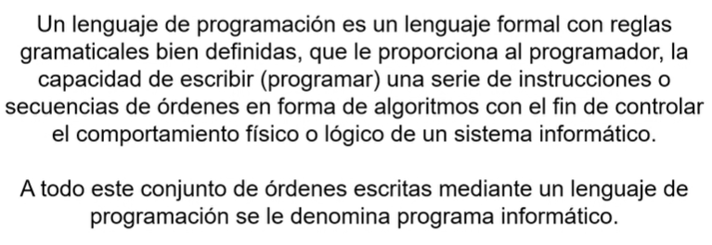

* Alto y bajo nivel. Java es un lenguaje de alto nivel, ya que somos capaces de interpretar lo que está escrito. De bajo nivel significa que el humano no puede interpretarlo, pero una máquina sí.
* Interpretados y compilados
* Orientados a objetos.

FrontEnd es el interfaz visuario. Lo que se ve.

BackEnd es todo lo que no se ve. Cálculo, servidor.

**CONCEPTOS BÁSICOS**

PROGRAMA

ALGORITMO

COMENTAR = DEPURAR

**DIAGRAMAS DE FLUJO**

**PSEUDOCÓDIGO**

EJERCICIO. Plantear un algoritmo de cómo se calcula el factorial de un número.